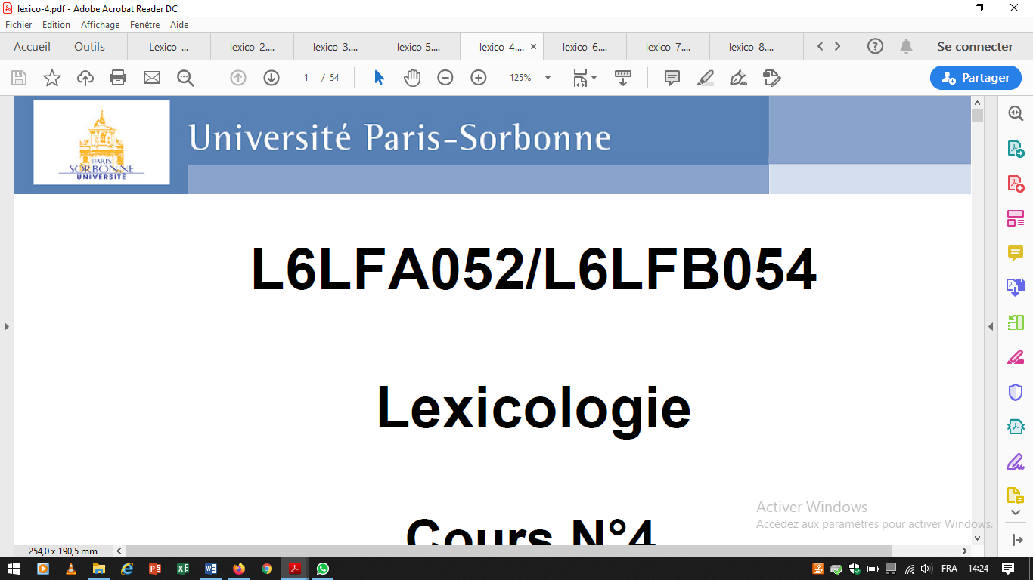**Faculté des Lettres**

**Sorbonne Université**

**Master 1 Langue et Informatique**

**S2. Année universitaire 2020 – 2021**

**Web sémantique & Big-data**

**Ana ARMENTA**

Numéro d’étudiante : 28503310

**Alexane Jouglar**

Numéro d’étudiante :

Pour le développement de l'ontologie, nous nous sommes inspirés de la méthodologie METHONTOLOGY1 qui a été développée par le groupe d'ingénierie ontologique de l’Universidad Politécnica de Madrid. Cette méthodologie permet la construction d'ontologies au niveau des connaissances, et trouve ses racines dans les principales activités identifiées par le processus de développement logiciel de l'’Institute of Electrical and Electronics Engineers (IEEE) et dans d'autres techniques d'ingénierie des connaissances.

MÉTHONTOLOGIE donne une guide sur la manière de développer l'ontologie à travers la spécification, la conceptualisation, la formalisation, l’implémentation et la maintenance de l'ontologie.

1. Préparer le glossaire des termes

|  |  |  |  |  |
| --- | --- | --- | --- | --- |
| Nom | Synonyme | Acronyme | Description | Type |
| Auteur |  |  | Personne qui écrit un ou plus livres |  |
| Editeur |  |  | Enterprise qui fait la publication des livres |  |
| Format |  |  | Divers formats disponibles pour des livres |  |
| Genre |  |  | Le genre est dans le cadre de la littérature de l’imaginaire francophones et hispanophone |  |
| Langue |  |  | Il y a deux options le français ou l’espagnol |  |
| Livre |  |  | Un objet. Un livre est écrit par un auteur |  |
| Prix |  |  | Chaque livre a un prix moyen |  |
| Public |  |  | Personne qui lient |  |
| Titre |  |  | Le titre de chaque livre |  |

2. Construire des taxonomies de concept.

Pour construire des taxonomies de concepts, on doit choisir des termes qui sont des concepts dans le glossaire des termes. La MÉTHONTOLOGIE propose d'utiliser les quatre relations taxonomiques :

* Sous-classe-Of
* Disjoint-Décomposition
* Exhaustive-Décomposition
* Partition.

Subclass of

Auteur Français

Auteur

Format

Subclass of

Auteur Espagnol

**Disjoint**

Format

Format

Format

Format

Français

Espagnol

Subclass of

**Disjoint**

Langue

3. Créer des diagrammes de relations binaires.

Pour cette partie, l'activité de conceptualisation propose de construire des diagrammes de relations binaires. Le but de ce diagramme est d'établir des relations entre les concepts de la même taxonomie de concept (ou différente).

a été publié par

a écrit un

a publié un

a été écrit par

Editeur

Livre

Auteur

4. Construction d’un dictionnaire de concepts

Dans cette étape il faut spécifier quelles sont les propriétés et relations qui décrivent chaque concept dans un dictionnaire de concepts et, éventuellement, leurs instances.

Un dictionnaire de concepts contient tous les concepts de domaine, leurs relations, leurs instances, et leurs attributs de classe et d'instance. Les relations spécifiées pour chaque concept sont celles dont le domaine est le concept.

|  |  |  |  |  |
| --- | --- | --- | --- | --- |
| Nom du Concept | Instances | Attributs de Classes | Attribut d’instances | Relations |
| Auteur | Guy de Maupassant Javier Negrete Laura Gallego Garcia |  |  | écrire |
| Editeur |  |  |  | publier |
| Format |  |  |  |  |
| Genre | Fantastique Fantasy Gothique Horreur Science-fiction |  |  |  |
| Langue |  |  |  |  |
| Livre | Arkane Cybergolem El Aleph Doce cuentos peregrinos |  |  |  |
| Prix |  |  |  |  |
| Public |  |  |  |  |
| Titre |  |  |  |  |

5. Définir les relations binaires.

Pour chaque relation binaire il faut spécifier son nom, les noms des concepts source et cible, sa cardinalité et sa relation inverse.

|  |  |  |  |  |
| --- | --- | --- | --- | --- |
| Relations | Domaine | Cardinalité | Range | Relations inverse |
| a comme genre | Livre |  | Genre | est genre de |
| a publié | Editeur |  | Livre | a été édité par |
| a écrit | Auteur |  | Livre | a été écrit par |

6. Définir les attributs d'instance.

Pour cette partie on doit construire une table avec des attributs d'instance qui contient la description détaillée. Les attributs d'instance sont les attributs qui décrivent les instances du concept et dont la ou les valeurs peuvent être différentes pour chaque instance du concept.

|  |  |  |  |  |
| --- | --- | --- | --- | --- |
| Instances | Concept | Type | Valeur Range | Cardinalité |
| Prix | Livre | Integer | 1… |  |
| Doce cuentos peregrinos | Livre | String |  |  |
|  |  |  |  |  |

7. Définir les attributs de classe.

Pour la création de cette table chaque ligne contient une description détaillée de l'attribut de classe.

|  |  |  |  |  |
| --- | --- | --- | --- | --- |
| Attribut de Classes | Définition du Concept | Type | Cardinalité | Valeur |
|  |  |  |  |  |
|  |  |  |  |  |
|  |  |  |  |  |

8. Définir les constantes.

Pour chaque ligne du tableau on va faire une description détaillée de chaque constante.

|  |  |  |  |
| --- | --- | --- | --- |
| Nom | Type | Valeur | Mesure |
| Prix pas cher | Cardinal | Max 20 | Unité |

9. Définir des axiomes formels

On doit identifier les axiomes formels nécessaires dans l'ontologie et les décrire avec précision.

|  |  |  |  |  |  |
| --- | --- | --- | --- | --- | --- |
| Nom | Description | Texte | Concepts | Relations | Variables |
|  |  |  |  |  |  |

10. Définir des règles.

METHONTOLOGY propose de spécifier des expressions de règle à l'aide du modèle si < condition > puis < conséquent >. Le côté gauche de la règle se compose de conjonctions d'atomes, tandis que le côté droit de la règle est un seul atome.

|  |  |  |  |  |  |  |
| --- | --- | --- | --- | --- | --- | --- |
| Règle | Description | Texte | Concepts | Attributs | Relations | Variables |
|  |  |  |  |  |  |  |

11. Définir des instances.

Une fois que le modèle conceptuel de l'ontologie a été créé il faut définir des instances dans une table d'instances.

|  |  |  |  |
| --- | --- | --- | --- |
| Instance | Concept | Attribut | Valeur |
|  |  |  |  |

6. **Requêtes SPARQL** : Construire quelques requêtes SPARQL (fédérées). Les tester dans Protégé ou à l’aide de Jena. Vous les stockerez à l’endroit adéquat et vous les donnerez dans le rapport.

8. **Exemples d’utilisation** : Donner quelques exemples d’utilisation potentielle en termes de Web sémantique.

1Corcho, Ó., Fernández-López, M., Gómez-Pérez, A., & López-Cima, A. (2003). Building Legal Ontologies with METHONTOLOGY and WebODE. Law and the Semantic Web.